**UNIVERSIDAD POLITÉCNICA DE PÉNJAMO**

**INGENIERÍA EN SOFTWARE**

**ACTIVIDAD**

Manual de usuario de la página web: Cleanin’ Beaches.

**PRESENTAN:**

Rafael Flores López

Christian Zamarripa Corona

**GRUPO:**

**4“B”**

**DOCENTE:**

**Antonio Rivera Sandate**

**Materia:**

**Estructura de datos**

**Pénjamo, Guanajuato, México; Diciembre 2023**



**Propósito:**

Este manual de usuario tiene como objetivo mostrar el funcionamiento detallado de la página web “Cleaning Beaches” con el fin de hacer conciencia y promover la limpieza de playas.

**Descripción general:**

La página web “Cleanin’ Beaches” es una plataforma que permite a los usuarios informase y ser activos en la limpieza de playas en las costas de México, permitiéndoles participar en eventos, donar en campañas de limpieza, participar en foros de discusión y la visualización de fotografías de eventos pasados.

**Alcance:**

En este documento se abarca las siguientes áreas principales de la página web Cleanin’ Beaches:

1. Registro y cuenta de usuario
2. Navegación
3. Funciones principales
4. Soporte y recursos.

**Funcionabilidad:**

1. **Navegación:**

Barra de navegación (Información, Eventos, Donaciones Galería)

1. **Creación de cuentas de usuario:**

Inicio de sesión para poder contribuir a la limpieza de playas.

1. **Interacción con contenido:**

Vista de imágenes y participación de eventos.

**Interfaz:**

En la página principal existen 3 funciones (Eventos, Donaciones y Galería).

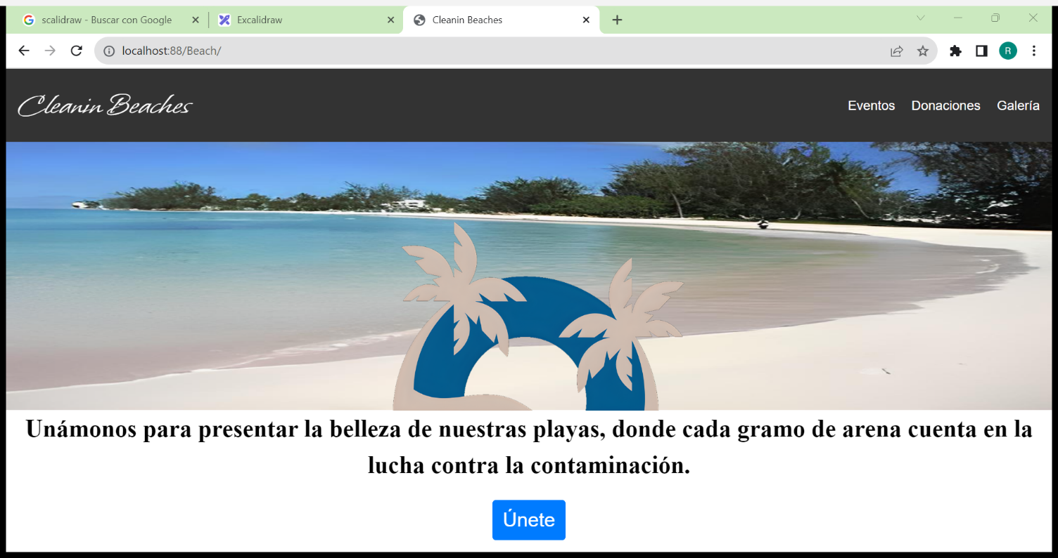

**Eventos:**

En esta página puede visualizar eventos que ya han ocurrido.

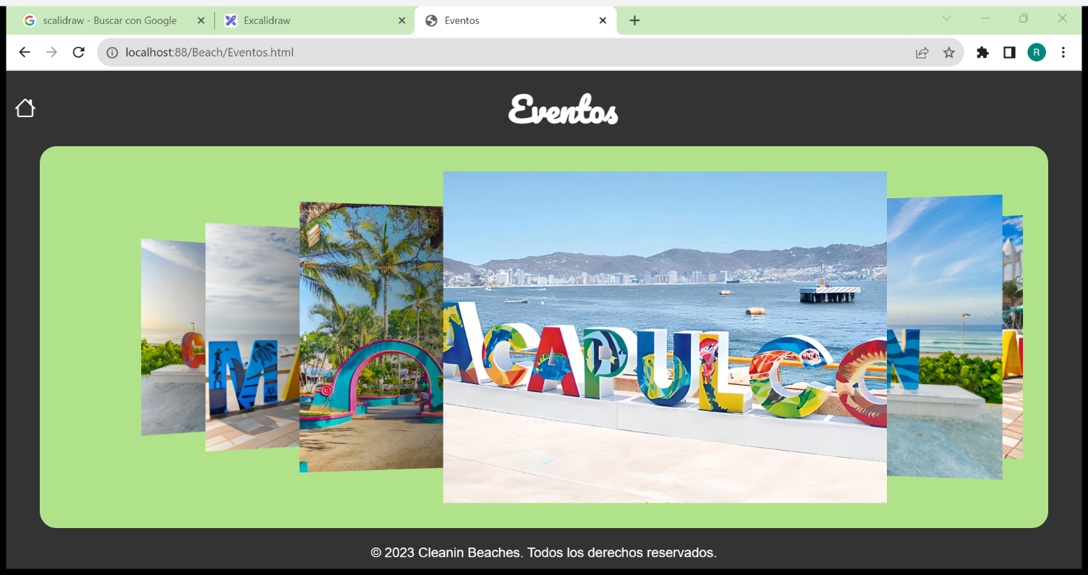

Puede utilizar el mouse para desplazarse entre las fotografías

**Galería:**

Aquí se pueden visualizar las imágenes de los eventos ocurridos.

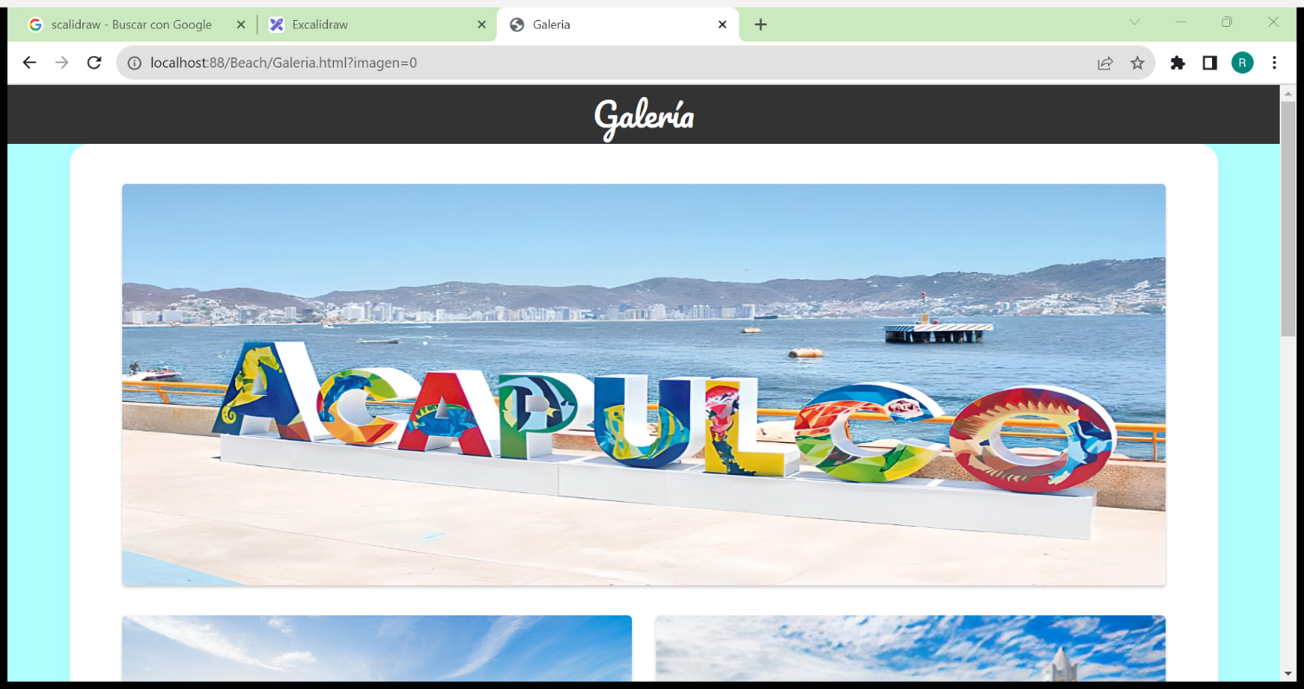

Si se hace clic en alguna de las fotografías, se desplegará la galería completa de este evento.

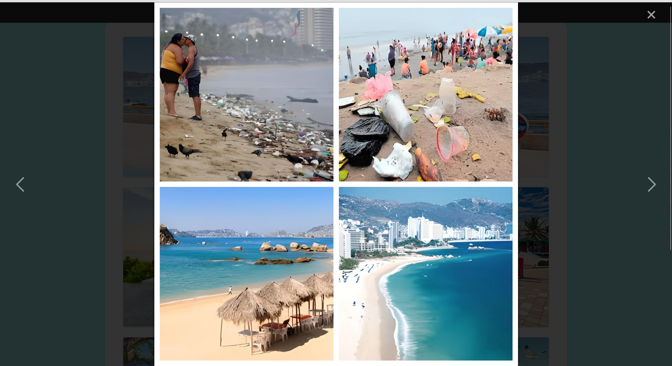

**Donaciones:**

Consiste en una página en dónde el usuario puede realizar donaciones para poder llevar a cabo eventos en donde se haga la limpieza de playas.

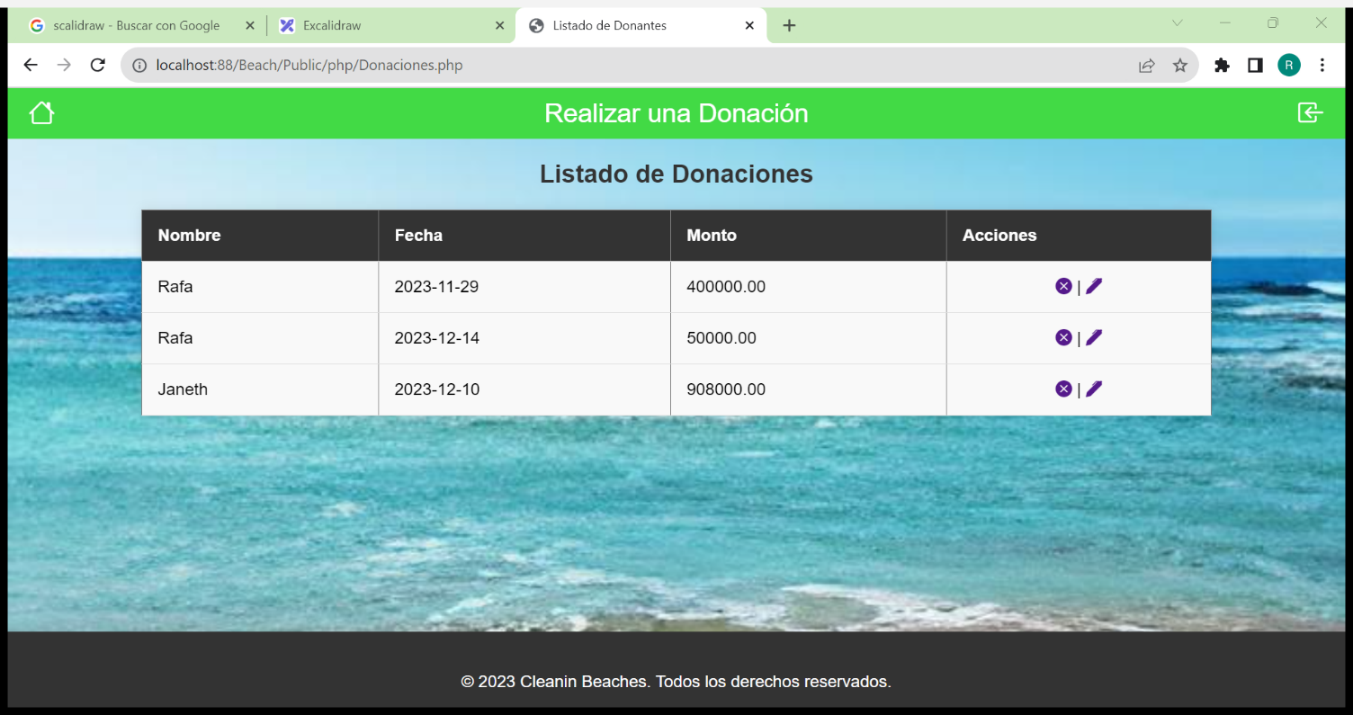

**Acceso y registro:**

Para la creación de una cuenta en la página, siga los siguientes pasos:

1. 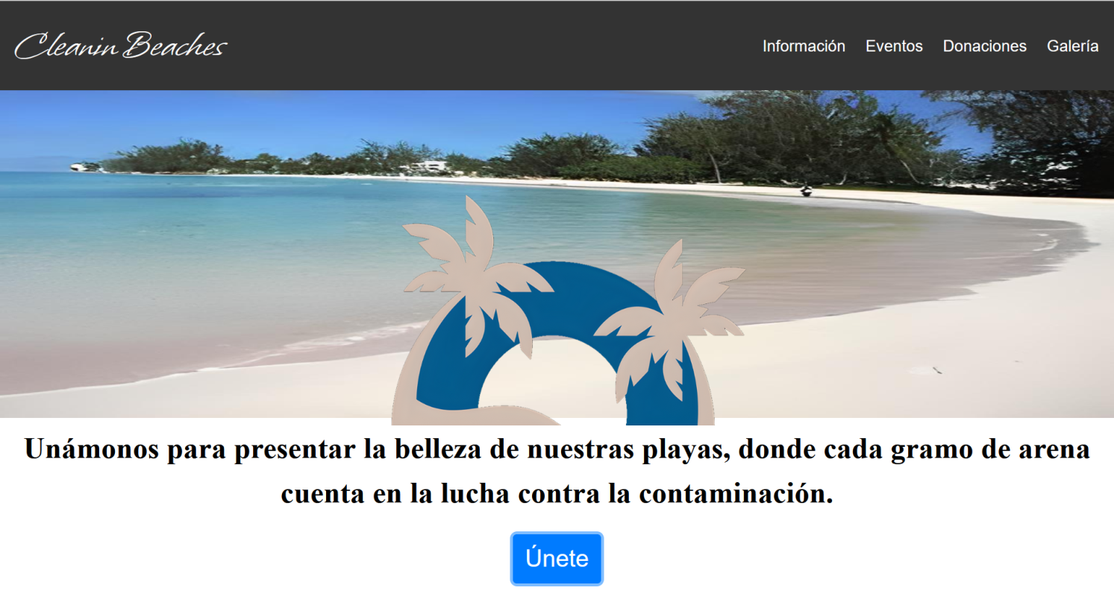Ingrese a la página principal, y seleccione el botón “Únete”, en la parte inferior del texto.
2. La pestaña habrá cambiado, entonces seleccione el apartado de registrase

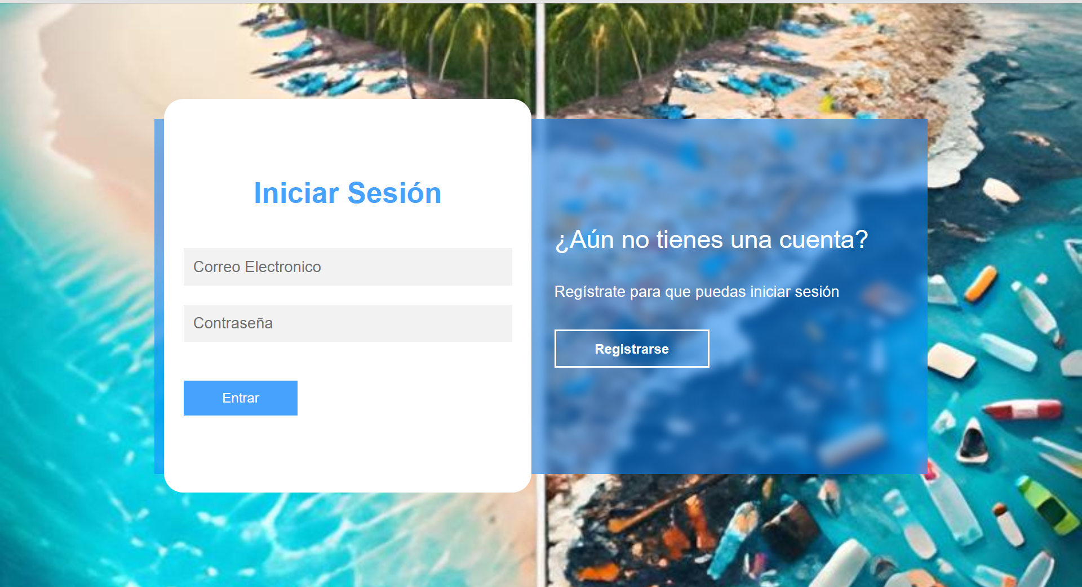

1. Ingrese su información requerida para poder completar el proceso:

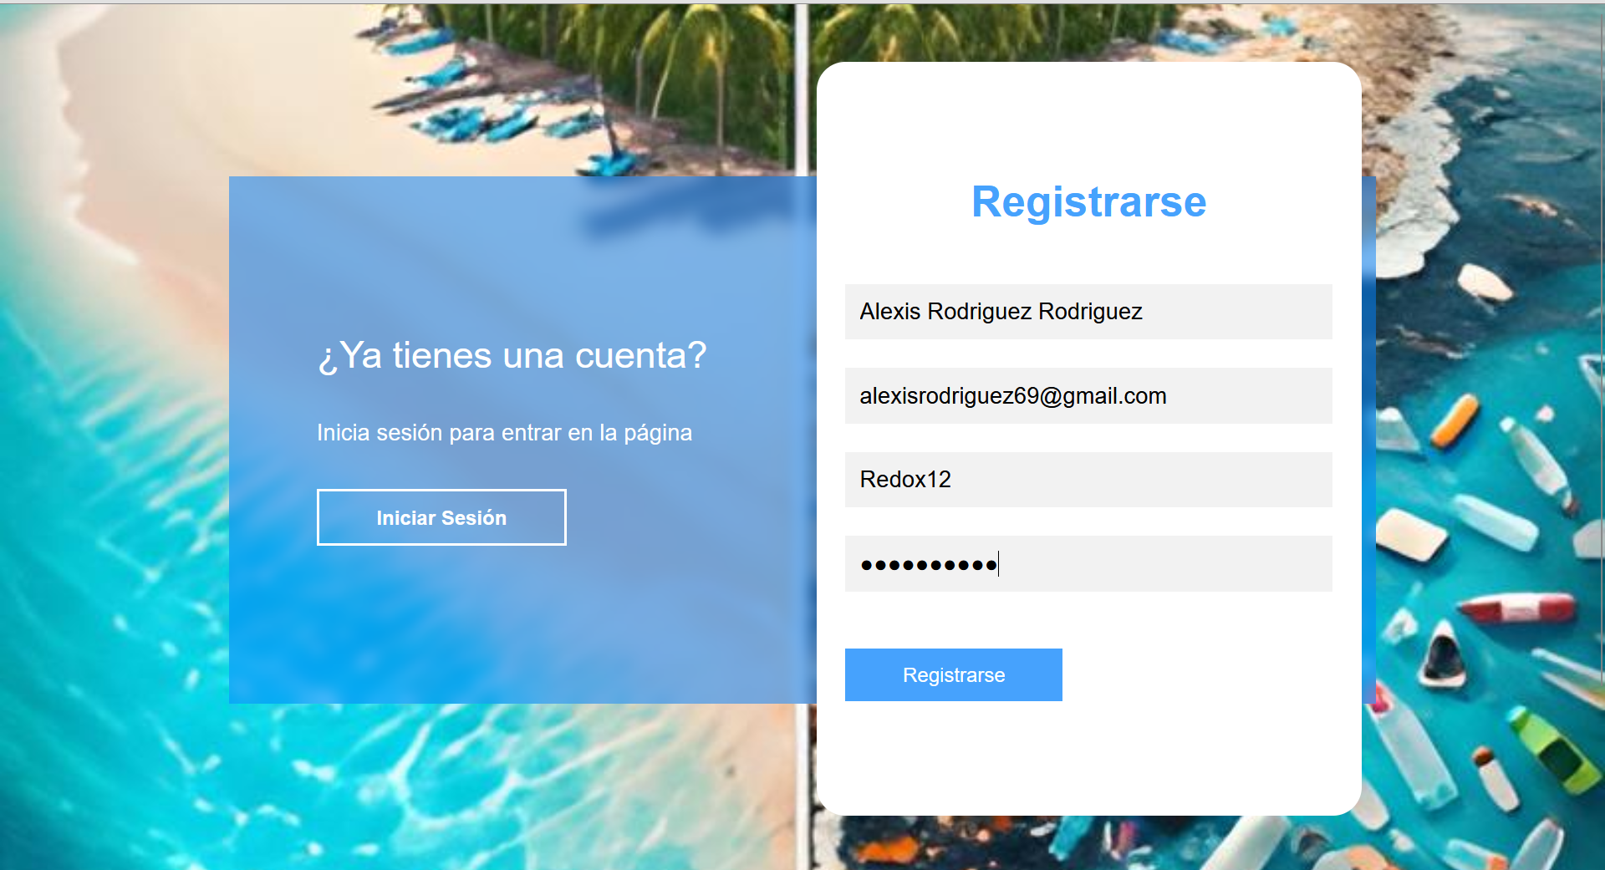

1. Posteriormente, ingrese su correo y la contraseña escrita anteriormente para poder continuar:

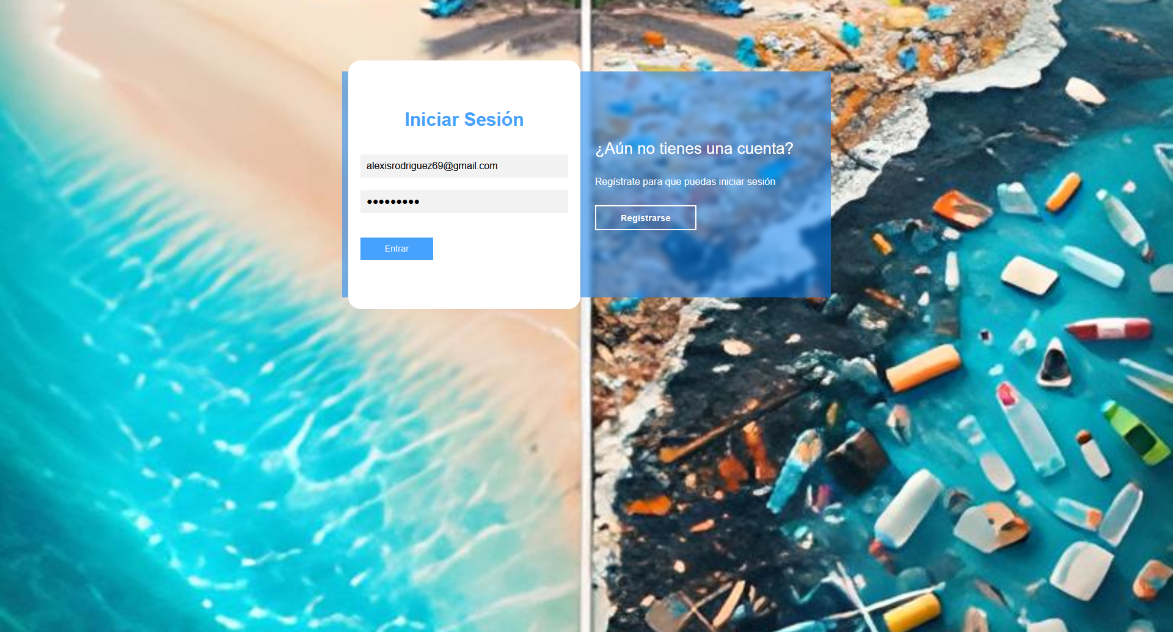

1. Ahora podrá ingresar a la pestaña para realizar donaciones:

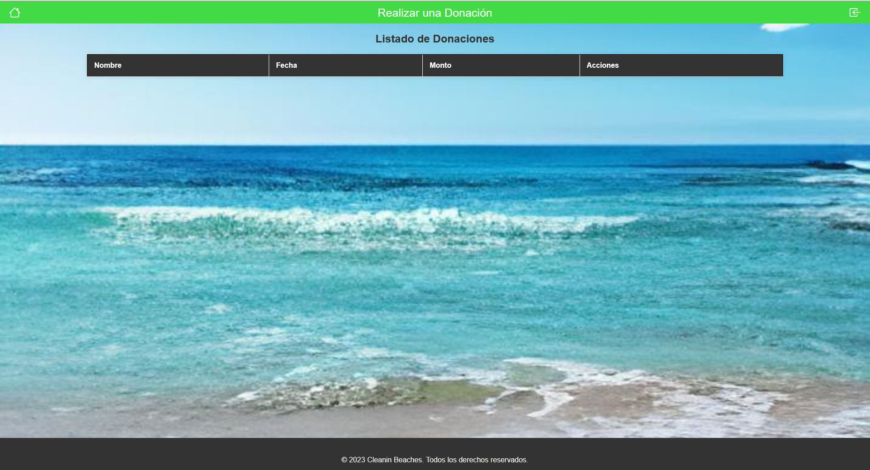

**Donaciones:**

Posteriormente después de registrarse, aparecerá una lista de las personas que han donado.



Para poder realizar una donación siga los siguientes pasos:

1. Diríjase a la barra superior de color verde de leyenda “Realizar una donación”.

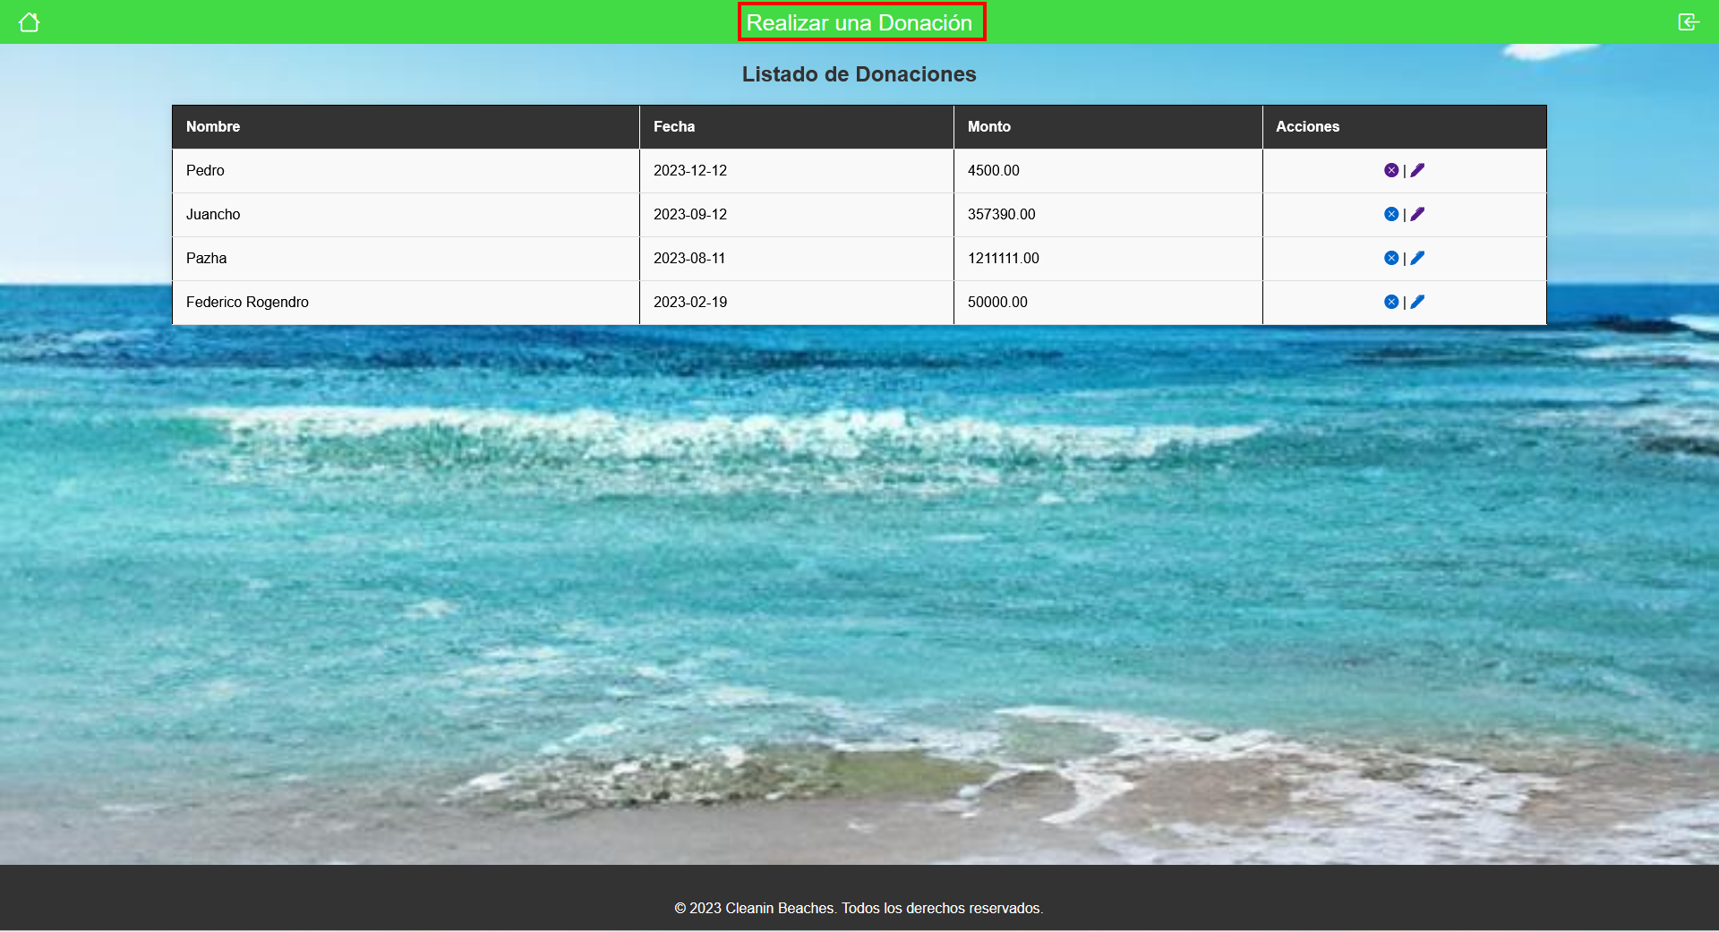

(Nota: Los botones de izquierda y derecha, se pueden utilizar para regresar a la pantalla principal [izquierda] o cerrar sesión [derecha])

1. La página habrá cambiado, y requerirá la siguiente información:

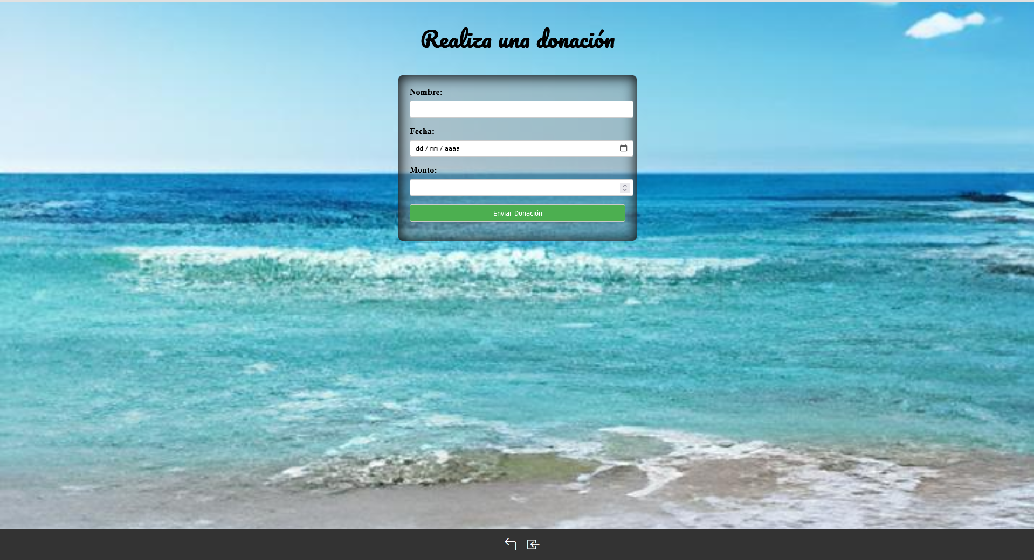

1. Nombre (Puede ser de usuario o real)
2. Fecha (La fecha en la que ingresará el dinero) [¿?]
3. Y Monto.

Una vez insertado los datos, simplemente haga clic en “Enviar donación”

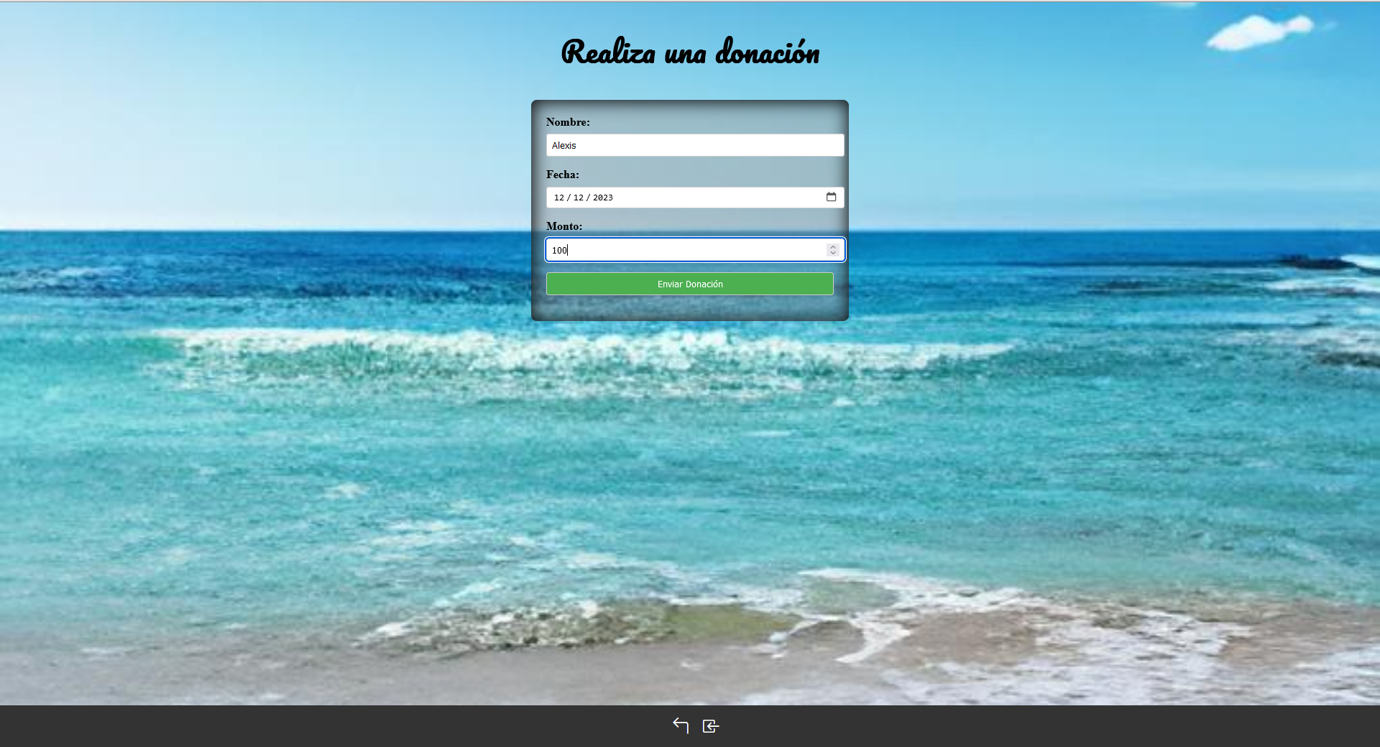

(Nota: Los botones de la parte inferior se pueden utilizar para regresar a la página anterior [botón izquierdo], o cerrar sesión [cerrar sesión])



Finalmente, los cambios deberán haber aparecido, y su donación está realizada.

**Donaciones: realizar modificaciones y/o cancelación.**

Para realizar modificaciones y/o eliminaciones a una donación posee dos opciones

**Modificaciones**

1. Modificar las donaciones realizadas utilice la pluma en la parte de “Acciones”



1. La página cambiará para poder ingresar el nuevo monto:

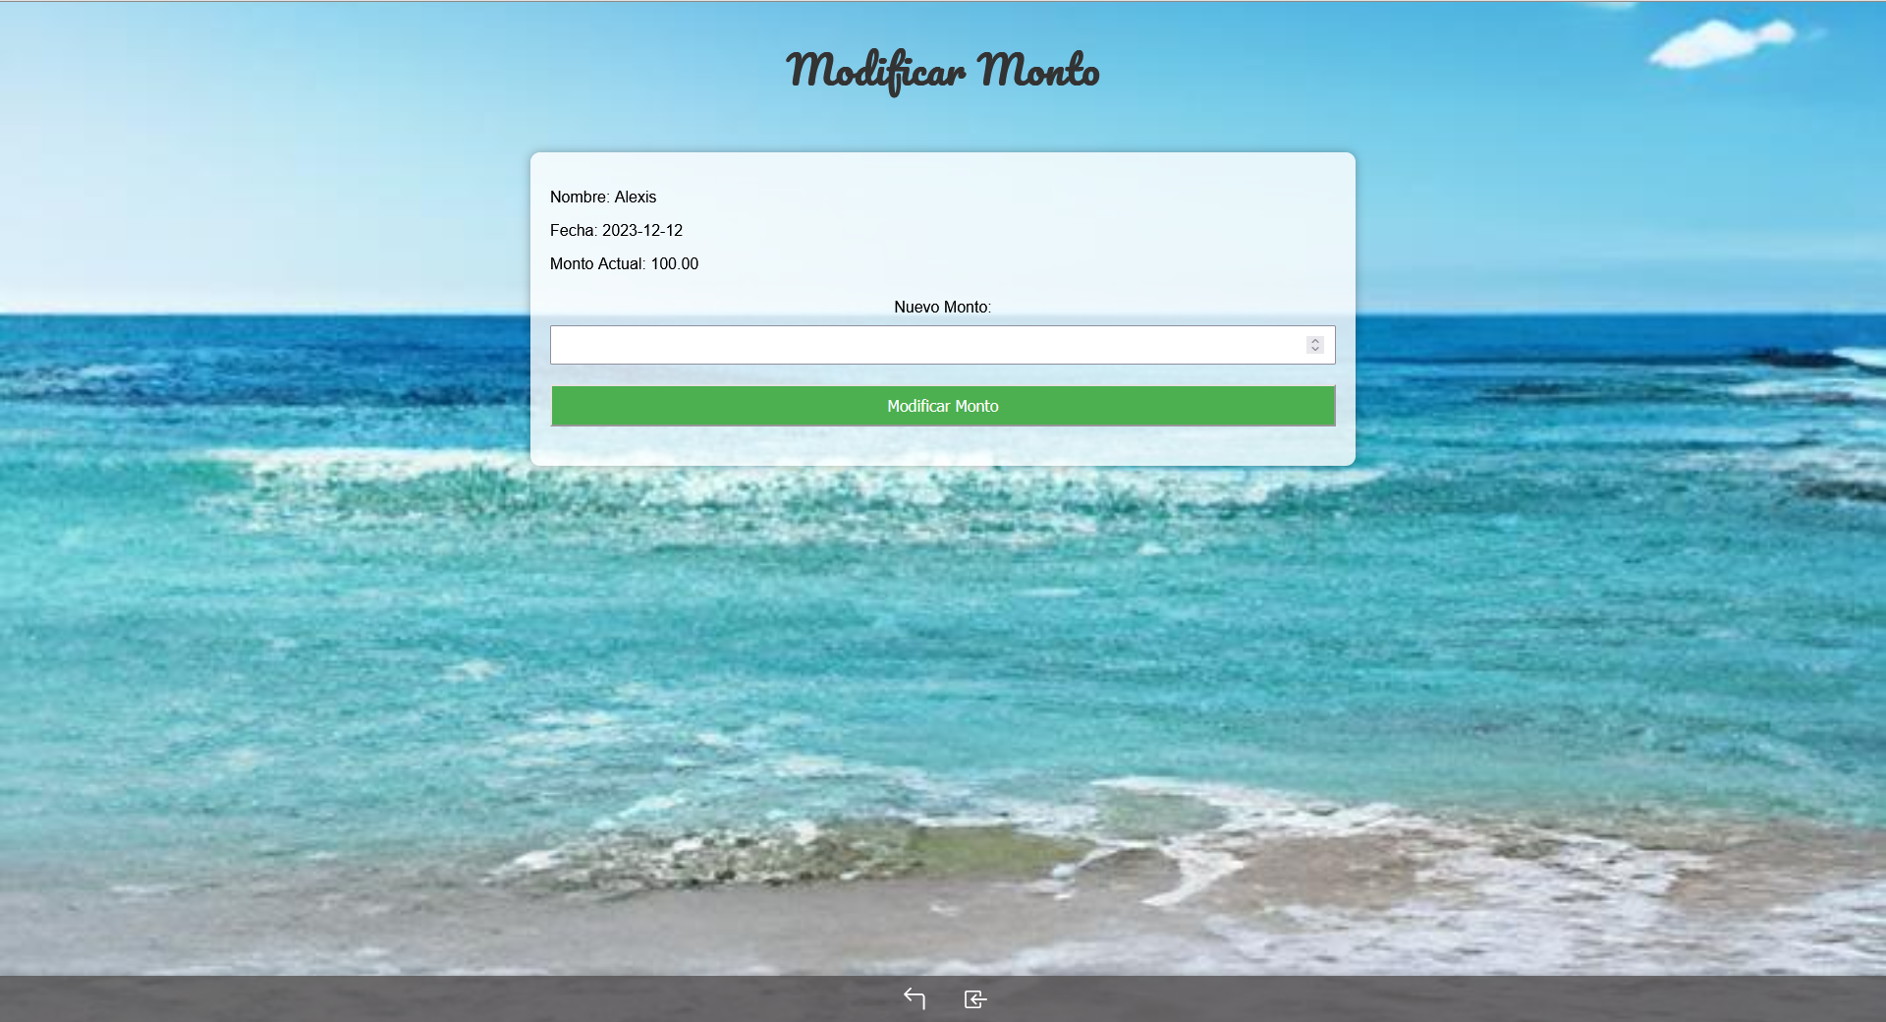

1. Simplemente coloque que el nuevo monto en el recuadro de texto, y posteriormente de el botón “Modificar monto”.

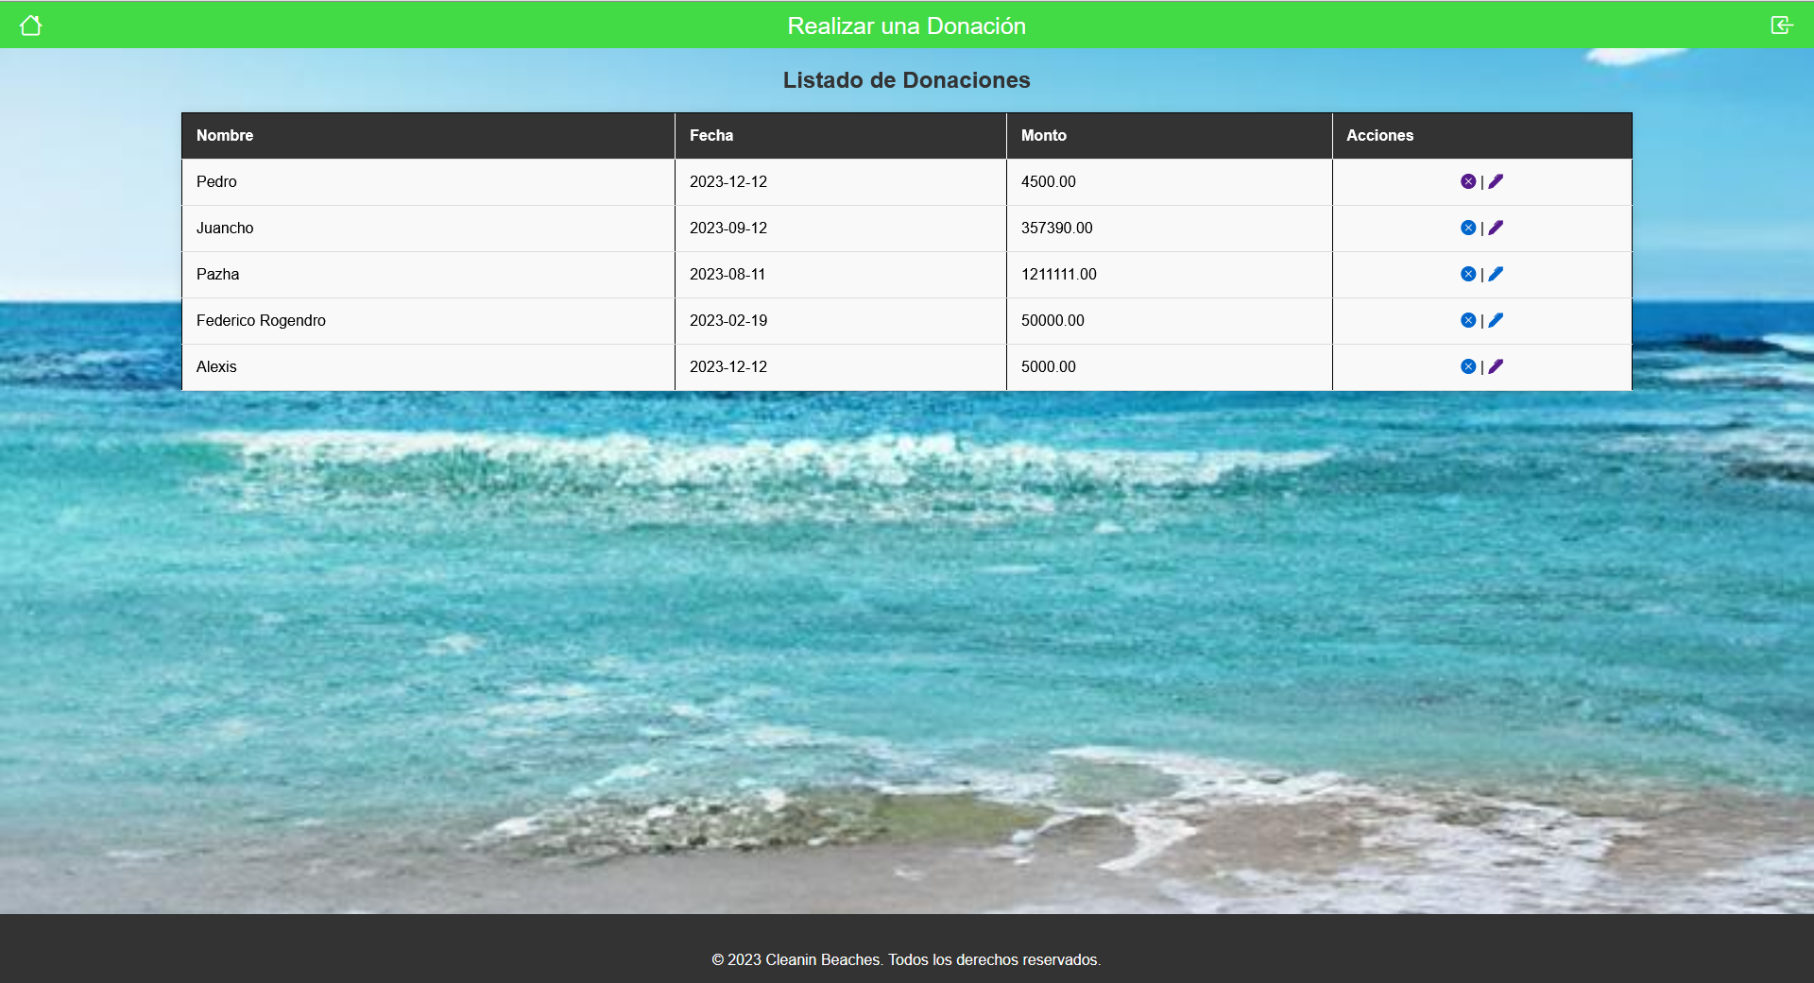

1. Finalmente verá los cambios reflejados.

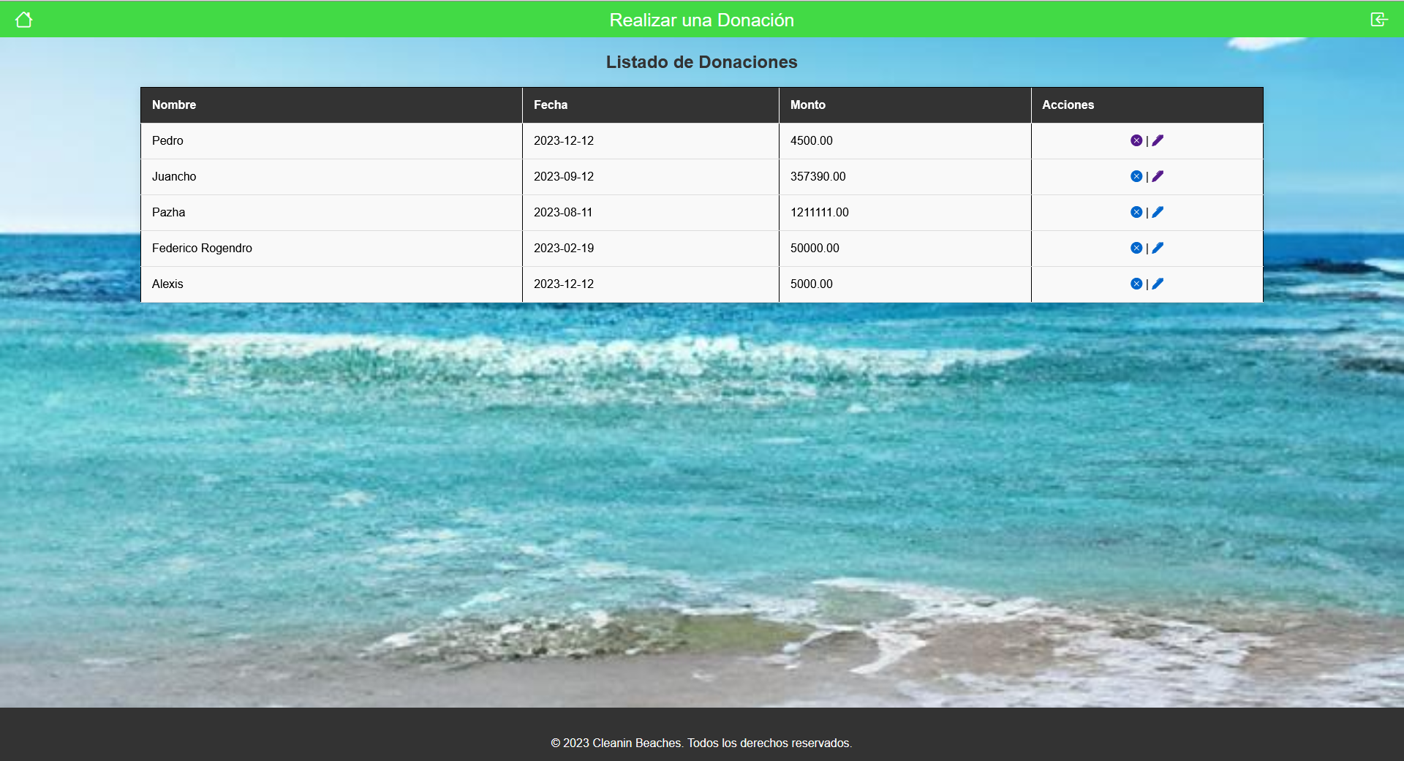

**Eliminar donación**

1. Para poder realizar la eliminación de una donación utilice la tacha.



1. La página le preguntará por la eliminación de la donación, para continuar, haga clic en el botón: ”Cancelar Donación”.

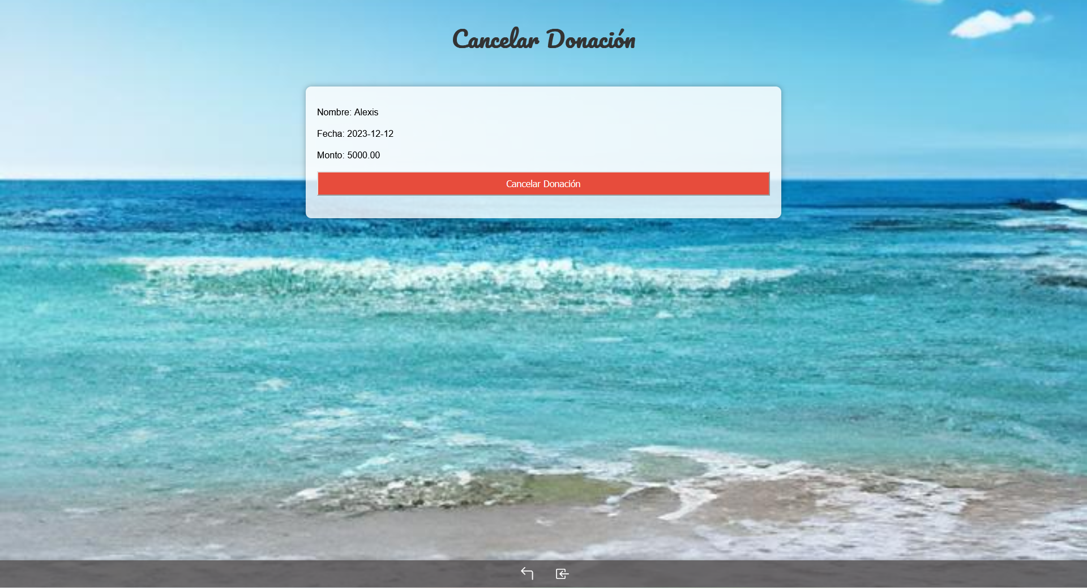

1. Finalmente verá los cambios reflejados:

